v

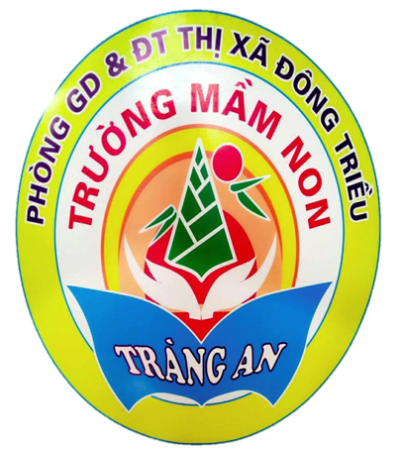

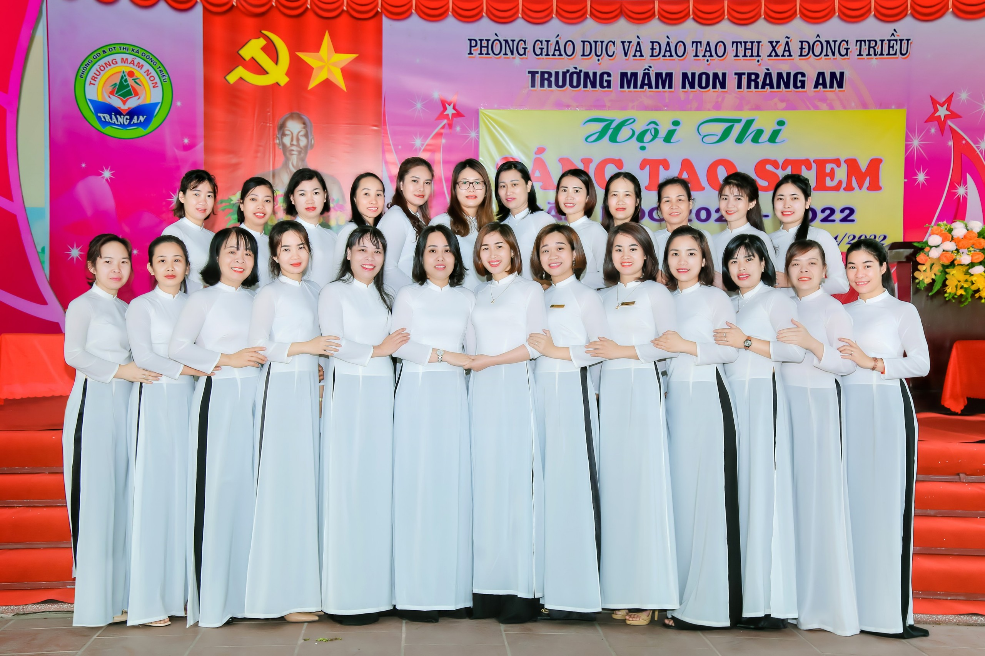

Email: [mntrangan@dongtrieu.edu.vn](mailto:mntrangan@dongtrieu.edu.vn)

Đ/C: Khu Hạ 2- P.Tràng An- T.X Đông Triều- T. Quảng Ninh

**1. Hình thức tuyển sinh**

- Sử dụng phần mềm để hỗ trợ tuyển sinh trực tuyến;

- Thực hiện tuyển sinh trực tiếp bằng phương thức xét hồ sơ.

**2. Đối tượng tuyển sinh**

- Trẻ em trong độ tuổi từ 03 tháng tuổi đến 06 tuổi theo quy định tại Điều lệ trường mầm non; Trẻ em khuyết tật được nhập học ở độ tuổi cao hơn so với quy định chung là 03 tuổi.

**3. Thời gian tuyển sinh**

- Tổ chức tuyển sinh trực tiếp từ 01/8/2022 đến hết thời gian năm học.

**4. Chỉ tiêu và địa bàn tuyển sinh**

- Địa bàn tuyển sinh: được tuyển sinh mọi trẻ em trong độ tuổi mầm non tại tất cả các địa phương.

- Chỉ tiêu: 295 trẻ.

**5. Quy trình tuyển sinh**

***5.1. Tuyển sinh trực tuyến.***

Nhà trường xây dựng đường link: https://forms.gle/iyB44wpTdueE7uou5

Bước 1: Phụ huynh học sinh truy cập vào địa chỉ nhà trường đã chia sẻ.

Bước 2: Điền các thông tin về đối tượng tuyển sinh theo hướng dẫn trên hệ thống.

Bước 3: Mang hồ sơ theo quy định đến trường đăng kí để hoàn tất thủ tục nhập học.

***5.2. Tuyển sinh trực tiếp.***

Bước 1: Nhà trường tiếp nhận hồ sơ trực tiếp từ phụ huynh thông qua Hội đồng tuyển sinh.

Bước 2. Kiểm tra hồ sơ

Bước 3. Thông báo kết quả tuyển sinh tới phụ huynh học sinh.

**6. Hồ sơ tuyển sinh**

- Đơn xin nhập học.

- Thông tin về trẻ mầm non đối với trẻ mới nhập trường (nhà trường in mẫu).

- Bản sao giấy khai sinh.

- Bản sao Bảo hiểm y tế.

***-***Giấy chứng nhận được hưởng ưu tiên: hộ nghèo, cận nghèo, khuyết tật…(nếu có) do Ủy ban nhân dân cấp xã hoặc cơ quan có thẩm quyền công nhận.

- Bản saosổ hộ khẩu hoặc giấy đăng kí tạm trú.

Kính mong các bậc phụ huynh nhập học cho con đúng thời gian quy định.

**Nhµ tr­êng tr©n träng c¶m ¬n!**

**HIỆU TRƯỞNG**

**Đoàn Thị Thùy Dương**

**THÔNG BÁO TUYỂN SINH**

**Năm học 2022- 2023**

**PHÒNG GD&ĐT THỊ XÃ ĐÔNG TRIỀU**

**TRƯỜNG MẦM NON TRÀNG AN**